РОСЖЕЛДОР
Государственное образовательное учреждение
высшего профессионального образования
«Ростовский государственный университет путей сообщения»
(РГУПС)

Н.И. Гриненко, С.В. Соколов, В.Н. Прокопец

РАСЧЕТ НАДЕЖНОСТИ ВОССТАНАВЛИВАЕМЫХ РЕЗЕРВИРОВАННЫХ СИСТЕМ
АВТОМАТИКИ, ТЕЛЕМЕХАНИКИ И СВЯЗИ

Методические указания к практическим занятиям по дисциплине
«Основы теории надежности»

Ростов-на-Дону
2005

УДК 656.256
Гриненко, Н.И.
Расчет надежности восстанавливаемых резервированных систем автоматики, телемеханики и связи: методические указания к практическому занятию по дисциплине: «Основы теории надежности» / Н.И. Гриненко, С.В. Соколов, В.Н. Прокопец; Рост. гос. ун-т путей сообщения. – Ростов н/Д, 2005. – 16 с. : ил.
Излагаются цель практического занятия, основы теории и методика расчета надежности восстанавливаемых резервированных систем АТС. Приводятся задачи для расчета надежности восстанавливаемых систем с постоянным общим резервированием и с общим резервированием способом замещения, а также контрольные вопросы.
Методические указания написаны в соответствие с учебной программой по дисциплине «Основы теории надежности» и предназначены для студентов специальности 190402 «Автоматика, телемеханика и связь на ж.-д. транспорте».
Рецензент канд. техн. наук, доц. В.Н. Соловьев (РФ МГТУГА)
Учебное издание
Гриненко Николай Иванович
Соколов Сергей Викторович
Прокопец Виктор Николаевич
РАСЧЕТ НАДЕЖНОСТИ ВОССТАНАВЛИВАЕМЫХ РЕЗЕРВИРОВАННЫХ СИСТЕМ АВТОМАТИКИ, ТЕЛЕМЕХАНИКИ И СВЯЗИ
Методические указания к практическим занятиям по дисциплине «Основы теории надежности»
Подписано в печать 10.11.2005. Формат 60х84/16.
Бумага газетная. Ризография. Усл. печ. л. 0,93.
Уч. – изд. л. 1,33. Тираж 60 экз. Изд. № 158. Заказ № .
Ростовский государственный университет путей сообщения.
Ризография РГУПС
Адрес университета: 344038, г. Ростов н/Д, пл. Ростовского Стрелкового Полка Народного Ополчения, 2

© Ростовский государственный университет путей сообщения, 2005

ОГЛАВЛЕНИЕ

1. Цель занятия
2. Теоретические основы
3. Порядок проведения занятия
4. Содержание занятия
5. Контрольные вопросы
6. Библиографический список

1. ЦЕЛЬ ЗАНЯТИЯ

1.1. Закрепить теоретические знания по расчету надежности восстанавливаемых резервированных систем.
1.2. Получить практические навыки в решении задач по расчету надежности восстанавливаемых резервированных систем.

2. ТЕОРЕТИЧЕСКИЕ ОСНОВЫ

Процесс функционирования восстанавливаемой системы является марковским случайным процессом с дискретными состояниями, то есть дискретным случайным процессом. Случайный процесс называется дискретным, если его состояния можно пронумеровать и переход из состояния в состояние происходит скачком [1, 2].
Для примера рассмотрим восстанавливаемую систему, в которой используется постоянное общее резервирование с кратностью резервирования m, равной единице (дублированную систему). Структурная схема надежности (ССН) такой системы будет иметь следующий вид:

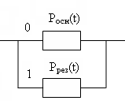

Рис. 1. ССН системы с постоянным общим резервированием кратности m=1

При этом будем считать, что основная и резервная системы являются одинаковыми и равнонадежными, то есть

Р_{осн}(t)= Р_{рез}(t)= Р(t).

Причем надежность этих систем имеет показательный закон, то есть Р(t)=е ^{-λ·t} – вероятность безотказной работы основной или резервной системы.

Р_{в}(t)=1-е^{-μ·t} – вероятность восстановления работоспособного состояния основной или резервной системы.

Состояния резервированной восстанавливаемой системы отображаются соответствующим графом состояний.
На рис. 2 изображен граф состояний рассматриваемой системы.

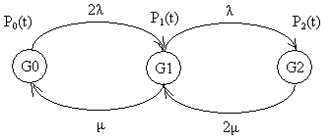

Рис. 2. Граф состояний восстанавливаемой системы с постоянным общим резервированием кратности m=1

Состояния системы на графе означают:
G₀ – основная и резервная система работоспособны;
G₁ – одна из систем (основная или резервная) отказала, а вторая работоспособна;
G₂ – основная и резервная системы отказали; резервированная система неработоспособна.
Вероятности нахождения резервированной системы в соответствующих состояниях обозначены следующим образом: Р₀(t), Р₁(t), Р₂(t). Переход системы из одного состояния в другое происходит под воздействием потоков отказов с интенсивностью λ и потоков восстановлений с интенсивностью μ.
Дуге, идущей из состояния G₀ в состояние G₁, приписано значение интенсивности отказов, равное 2λ, так как в состоянии G₀ работают две системы и отказать может или основная система с интенсивностью λ, или резервная система с такой же интенсивностью λ.
Дуге, идущей из состояния G₂ в состояние G₁, приписано значение интенсивности восстановления 2μ, что означает условие неограниченного восстановления: одновременно могут восстанавливаться обе отказавшие системы (и основная, и резервная). В этом случае одновременно работают две бригады ремонтников.
В общем случае вид графа состояний резервированной восстанавливаемой системы зависит от следующих факторов:
1) от способа структурного резервирования;
2) от кратности резервирования m;
3) от режима восстановления (неограниченное или ограниченное).
Для примера приведем три графа состояний резервированных восстанавливаемых систем с m=1, учитывающих перечисленные факторы, которые определяют вид графа состояний (рис. 3).

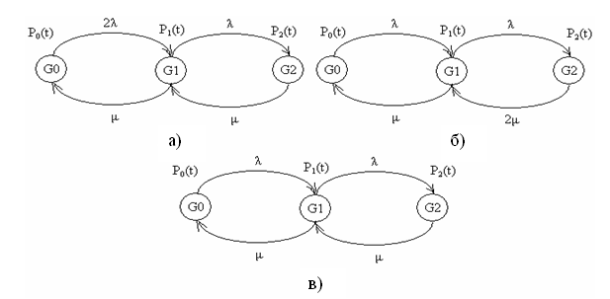

Рис. 3. Графы состояний дублированных систем

На рис. 3, а представлен граф состояний системы с постоянным общим резервированием и с ограниченным восстановлением (одновременно восстанавливается с интенсивностью μ только одна из отказавших систем).
На рис. 3, б изображен граф состояний системы с общим резервированием способом замещения и неограниченным восстановлением.
На рис. 3, в показан граф состояний системы с общим резервированием способом замещения и ограниченным восстановлением.
Структурная схема надежности системы с постоянным общим резервированием с кратностью резервирования m=2 приведена на рис. 4, а её граф состояний – на рис. 5.

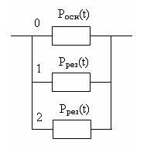

Рис. 4. ССН системы с постоянным общим резервированием кратности m=2

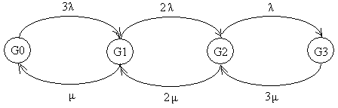

Рис. 5. Граф состояний системы, изображенной на рис. 4

Состояния на графе имеют следующий смысл:
G₀ – основная и две резервные системы работоспособны;
G₁ – одна из систем (основная или резервная) отказала, а остальные две системы работоспособны;
G₂ – отказали две из трех систем, а одна система работоспособна;
G₃ – отказали основная и обе резервные системы.
Значение 3μ означает, что эта система является системой с неограниченным восстановлением (работают одновременно три ремонтные бригады).
Значение 3λ соответствует тому, что могут отказать: или основная, или одна из резервных систем, или другая.
Случайный дискретный процесс называется марковским, если для любого момента времени t вероятности всех состояний системы в будущем зависят только от ее состояния в настоящем и не зависят от того, когда и как эта система перешла в это состояние.
Если потоки отказов и восстановлений, переводящие систему из состояния в состояние являются ординарными и без последствия, то есть пуассоновскими, то случайный процесс есть марковский.
Марковский случайный процесс описывается системой линейных дифференциальных уравнений, которую предложил академик А.Н. Колмогоров. Дифференциальные уравнения для любой восстанавливаемой резервированной системы по известному графу составляются по следующим правилам:
- число дифференциальных уравнений равно числу состояний графа;
- производная вероятности нахождения системы в каком-либо состоянии равна алгебраической сумме такого числа слагаемых, сколько стрелок связано с этим состоянием;
- каждое слагаемое равно произведению интенсивности потока событий (отказов или восстановлений), переводящей систему по данной стрелке, на вероятность того состояния, из которого исходит стрелка;
- слагаемое имеет знак «-» , если стрелка исходит из данного состояния; и знак «+», если стрелка направлена в данное состояние.
Запишем систему дифференциальных уравнений для графа, представленного на рис. 2:

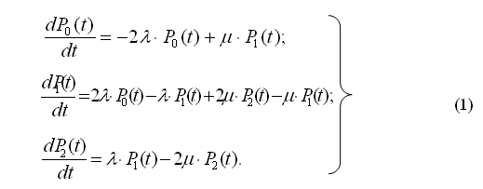

Данная система уравнений (1) решается или численными методами, или с использованием преобразований Лапласа. Переменными в системе уравнений (1), которые необходимо найти, являются вероятности нахождения системы в состояниях Р_{i} (t) (i=0, 1, 2).
Систему дифференциальных уравнений (1) можно привести к системе линейных алгебраических уравнений, если воспользоваться предельной теоремой А.А. Маркова. Сформулируем эту теорему.
Если все интенсивности потоков событий (λ и μ) постоянны, а граф состояний таков, что из каждого состояния можно перейти в каждое другое состояние за конечное число шагов, то предельные вероятности состояний существуют и не зависят от начального состояния системы.
В соответствии с этой теоремой при t→∞ вероятности нахождения системы в безотказных состояниях Р₀(t), Р₁(t) будут равны нулю, то есть $\underset{t→∞}{\text{lim}}\text{Pi}(t)=0$ (i=0,1), а вероятность нахождения системы в состоянии отказа (G₂) будет равна единице, то есть $\underset{t→∞}{\text{lim}}P_{2}(t)=1$. Поэтому производные в левых частях уравнений системы (1) можно приравнять к нулю. Тогда получим систему линейных алгебраических уравнений следующего вида:

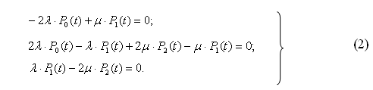

Немецкий математик Гаусс доказал, что система линейных уравнений тогда имеет решение, когда все уравнения, входящие в систему, являются линейно независимыми. Это означает, что ни одно из уравнений системы (2) не может являться суммой каких-то других уравнений, входящих в эту систему. Полученная система уравнений (2) является линейно зависимой. Например, если сложим первое и второе уравнения, то с точностью до знаков получим третье уравнение; сумма второго и третьего даст первое уравнение; сумма первого и третьего даст второе уравнение. В связи с этим исключим из системы уравнений (2) второе уравнение и добавим в систему (2) нормировочное уравнение вида:

Р₀(t)+ Р₁(t)+ Р₂(t)=1.

Тогда система линейно независимых уравнений (2) примет вид:

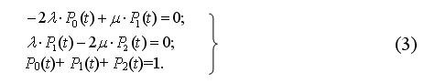

Система уравнений (3) имеет решение и решается с использованием правила Крамера следующим образом: вероятность нахождения системы в i-м состоянии определяется отношением определителей

$Р_{i}(t)=\frac{D_{i}}{D}$, (4)

где i = 0, 1, 2;
D – определитель, составленный из коэффициентов системы уравнений (3) при переменных P_{i}(t);
D_{i} – определитель, в котором i-й столбец в определителе D заменяется столбцом свободных членов.
Для рассматриваемого примера получим

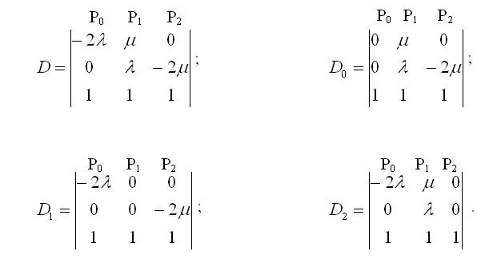

Вычисление полученных определителей третьего порядка не вызывает затруднений. С помощью ЭВМ доступно и быстро вычисляются определители высоких порядков.
Безотказными состояниями в рассматриваемой системе являются G₀ и G₁; состояние отказа – G₂. Для восстанавливаемых резервированных систем показателями надежности являются комплексные показатели, то есть коэффициенты готовности k_{г} и простоя k_{п}. После вычисления вероятностей P_{i}(t) по формуле (4) определяют численные значения коэффициента готовности

k_{г}= Р₀(t)+ Р₁(t),

который оценивает вероятность нахождения системы в работоспособном состоянии, и коэффициента простоя

k_{п}= Р₂(t), или k_{п}=1- k_{г},

определяющего вероятность нахождения системы в режиме восстановления.
На последнем этапе расчета осуществляется сравнение вычисленного значения коэффициента готовности с заданным значением в соответствие с неравенством:

k_{г}≥ k_{г зад} . (5)

Если неравенство (5) не выполняется, то увеличивают кратность резервирования m на единицу и расчет надежности проводится повторно.
Методика решения задачи расчета надежности восстанавливаемых резервированных систем следующая.
В качестве исходных данных при расчете задаются:
1) способ резервирования и кратность резервирования m;
2) заданное значение коэффициента готовности k_{г зад};
3) способ восстановления работоспособного состояния системы (ограниченное или неограниченное восстановление).
Требуется вычислить значение коэффициента готовности k_{г} и сравнить его с заданным значением.
Решение данной задачи производится в следующей последовательности:
1) изображаем ССН и граф состояний системы;
2) записываем систему линейных алгебраических уравнений вида (2);
3) приводим систему уравнений (2) к системе линейных независимых уравнений (3);
4) составляем определители D и D_{i} (i=0, 1, 2);
5) вычисляем вероятности нахождения системы в i-х состояниях P_{i}(t) по формуле (4);
6) вычисляем коэффициент готовности k_{г} как сумму вероятностей нахождения системы в работоспособных состояниях;
7) производим сравнение вычисленного значения k_{г} с заданным значением k_{г зад.} При невыполнении неравенства (5) кратность резервирования m увеличиваем на единицу и повторяем вычисление коэффициента k_{г.}

3. ПОРЯДОК ПРОВЕДЕНИЯ ЗАНЯТИЯ

3.1. Задачи №№ 1 и 2 студенты решают поочередно у доски под руководством преподавателя.
3.2. Задачу № 3 студенты решают самостоятельно.

4. СОДЕРЖАНИЕ ЗАНЯТИЯ

Задача № 1. Система автоматики имеет постоянное общее резервирование кратности m=1 (рис. 1), граф состояний которой изображен на рис. 2. Среднее время наработки до отказа нерезервированной системы равно Т₀=1000 ч., а среднее время восстановления Т_{в}=10 ч. Вычислить:
– значения интенсивностей отказов λ и восстановлений μ;
– значения определителей D, D₀, D₁, D₂ и вероятностей нахождения системы в соответствующих состояниях P₀(t), P₁(t), P₂(t);
– значение коэффициента готовности k_{г.}
Заданное значение коэффициента готовности равно k_{г.зад} = 0,999.

Решение
1. Определяем значение интенсивностей отказов и восстановлений нерезервированной системы:

$λ=\frac{1}{T_{0}}=\frac{1}{\text{1000}}=0\text{.}\text{001}$ 1/ч;

$μ=\frac{1}{Т_{в}}=\frac{1}{\text{10}}=0,1$ 1/ч.

2. Вычисляем значения определителей, полученных выше:

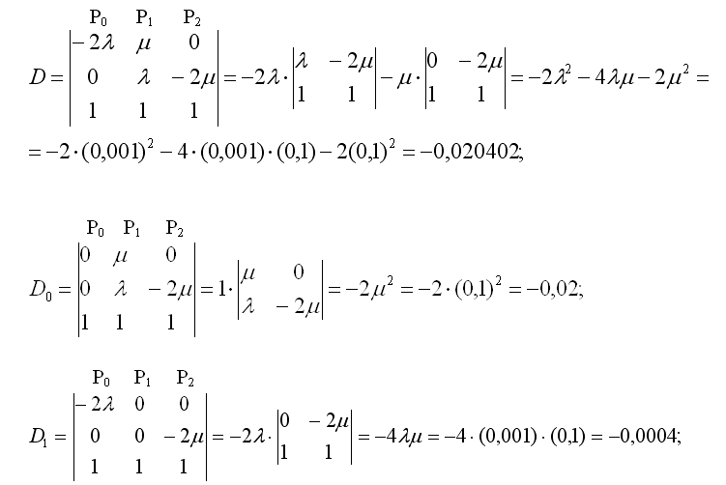
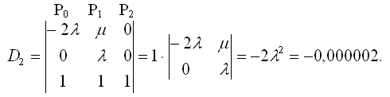

3. Вычисляем вероятности P_{i}(t) (i=0,1,2) нахождения резервированной системы в состояниях G0, G1, G2:

$$P_{0}(t)=\frac{D_{0}}{D}=\frac{−0,\text{02}}{−0,\text{020402}}=0,\text{980296};$$

$$P_{1}(t)=\frac{D_{1}}{D}=\frac{−0,\text{0004}}{−0,\text{020402}}=0,\text{019605};$$

$$P_{2}(t)=\frac{D_{2}}{D}=\frac{−0,\text{000002}}{−0,\text{020402}}=0,\text{000098}\text{.}$$

4. Вычисляем коэффициент готовности резервированной системы:

k_{г}=P₀(t)+P₁(t)=0,980296+0,019605=0,999901.

Вывод: Вычисленное значение коэффициента готовности k_{г}=0,999901, определяющего вероятность нахождения системы в работоспособном состоянии, больше заданного значения k_{г.зад}=0,999. Поэтому кратность резервирования m=1 является достаточной.

Задача № 2. Система телеуправления движением поездов имеет общее резервирование замещением кратности m=1. Интенсивность отказов нерезервированной системы равна λ=0,001 1/ч., а интенсивность восстановления μ=0,1 1/ч. Необходимо вычислить коэффициент готовности резервированной системы k_{г}, если заданное значение коэффициента готовности равно k_{г.зад}=0,999, а восстановление работоспособного состояния системы является ограниченным.

Решение
1. Чертим структурную схему надежности резервированной системы (рис. 6)

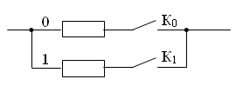

Рис. 6

2. Чертим граф состояний системы (см. рис. 3,в)

3. С использованием полученного графа состояний системы записываем систему линейных алгебраических уравнений по указанным выше правилам:

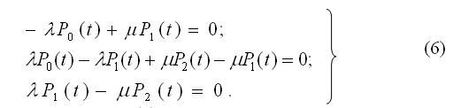

Полученная система уравнений (6) является линейно зависимой.

4. Приводим систему уравнений (6) к системе линейно независимых уравнений путем исключения второго уравнения и добавления нормировочного уравнения:

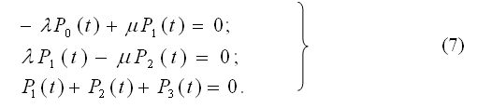

5. Используя систему уравнений (7), составляем и вычисляем определители D и D_{i} (i=0, 1, 2):

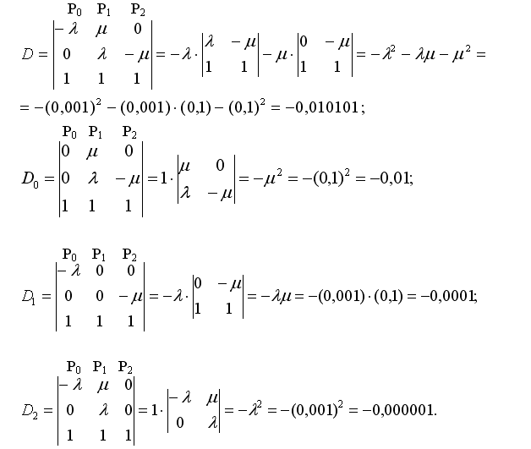

6. Вычисляем вероятности нахождения резервированной системы в соответствующих состояниях G0, G1, G2:

$$P_{0}(t)=\frac{D_{0}}{D}=\frac{−0,\text{01}}{−0,\text{010101}}=0,\text{990000};$$

$$P_{1}(t)=\frac{D_{1}}{D}=\frac{−0,\text{0001}}{−0,\text{010101}}=0,\text{009900};$$

$$P_{2}(t)=\frac{D_{2}}{D}=\frac{−0,\text{000001}}{−0,\text{010101}}=0,\text{000099}\text{.}$$

7. Вычисляем коэффициент готовности:

k_{г}=P₀(t)+P₁(t)=0,990000+0,009900=0,9999.

Выводы:
1. Вычисленное значение коэффициента готовности превышает заданное значение. Следовательно, кратность резервирования m=1 является достаточной.
2. Сравнивая вычисленные значения коэффициентов готовности в задачах № 1 и № 2, замечаем, что надежность рассмотренных систем примерно одинакова.

Задача № 3. Аппаратура электропитания систем автоматики и телемеханики имеет общее резервирование замещением кратности m=2. Вычислить коэффициент готовности резервированной системы k_{г}, если:
– заданное значение коэффициента готовности равно k_{г.зад}=0,9999;
– восстановление работоспособного состояния системы ограниченное;
– интенсивность отказов λ=0,01 1/ч.;
– интенсивность восстановления μ=0,2 1/ч.
Задачу решить самостоятельно.

5. КОНТРОЛЬНЫЕ ВОПРОСЫ

1. Какие системы называют восстанавливаемыми?
2. Какие показатели безотказности используются для расчета надежности восстанавливаемых резервированных систем?
3. Дайте понятие Марковского случайного дискретного процесса.
4. Сформулируйте предельную теорему Маркова.
5. Перечислите правила составления системы линейных уравнений для восстанавливаемой резервированной системы по ее графу состояний.
6. Какая система линейных уравнений называется линейно зависимой?
7. Каким образом можно преобразовать систему линейно зависимых уравнений в систему линейно независимых уравнений?
8. Какие исходные данные задаются при решении задач по расчету коэффициента готовности для восстанавливаемых резервированных систем?
9. Какова последовательность решения задачи по расчету коэффициента готовности для восстанавливаемых резервированных систем?

БИБЛИОГРАФИЧЕСКИЙ СПИСОК

1. Гнеденко, Б.В. Математические методы в теории надежности / Б.В. Гнеденко, Ю.К. Беляев, А.Д. Соловьев. – М. : Наука, 1965. – 524 с.
2. Сапожников, В.В. Надежность систем железнодорожной автоматики, телемеханики и связи / В.В. Сапожников, Вл.В. Сапожников, В.И. Шаманов; под ред. Вл.В. Сапожникова. – М. : Маршрут, 2003. – 263 с.
3. Дружинин, Г.В. Надежность автоматизированных систем / Г.В. Дружинин. – М. : Энергия, 1977. – 536 с.
4. Лонгботтом, Р. Надежность вычислительных систем / Р. Лонгботтом. – М. : Энергоатомиздат, 1985. – 288 с.
5. Надежность и живучесть систем связи / под ред. Б.Я. Дудника. – М. : Радио и связь, 1989. – 216 с.
6. Ягудин, Р.Ш. Надежность устройств железнодорожной автоматики и телемеханики / Р.Ш. Ягудин. – М. : Транспорт, 1989. – 150 с.
7. Гриненко, Н.И. Расчет надежности устройств автоматики, телемеханики и связи: методические указания к практическим занятиям по дисциплине «Основы теории надежности» / Н.И. Гриненко, А.И. Кирюнин; Рост. гос. ун-т путей сообщения. – Ростов н/Д, 2003. – 52 с.

